



RAPPORT TP ADMINISTRATION ORACLE

Table des matières
Table des matières 2
Installation 3
Vérification des prérequis 3
Choix des éléments à installer 3
Création / configuration de la Data Base 3
Création de la Data Base 3
Création/paramétrage des tablespaces 4
Création/paramétrage des utilisateurs 4
Montée en volumétrie 5
Mesure des temps (recherche / importation) 5
Problématique de montée en charge cumulative des temps d’importation 7
Proposition de solutions, mise en place et validation des solutions 7
Stratégie de Sauvegarde / Restauration 8
Mise en place et test d’une sauvegarde à froid (rapport spécifiant « analyse de risque ») 8
Mise en place sauvegarde à chaud 9
Test restauration à la suite d’un crash 10
Récupération données antérieures suite erreur manipulation utilisateur 10

Installation
La première partie concerne l’installation de l’environnement Oracle.

Vérification des prérequis
FAIT.

Choix des éléments à installer
Création de 3 disques :
C:/ Disk1
C:/ Disk2
C:/ Disk3
Le reste des instructions a été suivis au tableau.

Création / configuration de la Data Base
Cette partie est concentrée sur la configuration de la data base et de ses paramètres.

Création de la Data Base
Tout d’abord, il faut créer la BDD et pour cela, on va utiliser l’interface d’oracle pour l’obtenir :
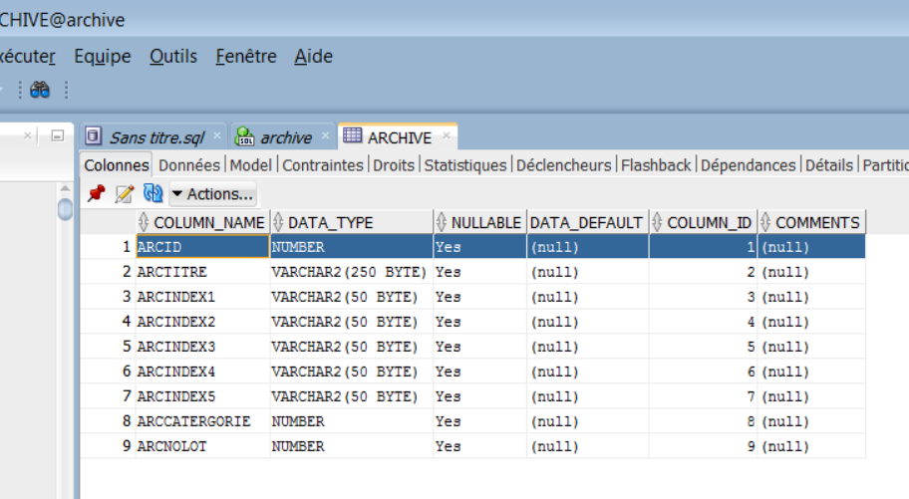

Le but, par la suite, sera d’insérer de grandes quantités de données dans cette base afin de la faire monter en volumétrie.
Ensuite, nous avons créé un script d’insertion :
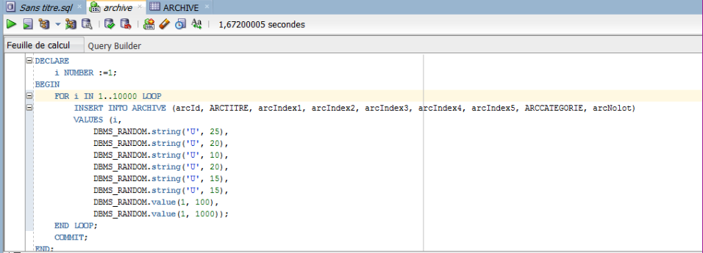
Puis créer les requêtes de recherche :
SELECT * FROM ARCHIVE WHERE arcIndex1 LIKE ‘%’ || ‘valeur_table’ || ‘%’; (indexer)
SELECT * FROM ARCHIVE WHERE arcIndex3 LIKE ‘%’ || ‘valeur_table’ || ‘%’; (non indexer)
Nous avons choisi ses deux tables, car leurs moyennes de caractère sont identiques ce qui n’influencera pas les temps de recherche.

Création/paramétrage des tablespaces
CREATE TABLESPACE data ;

Création/paramétrage des utilisateurs
Pour cela, nous avons décidé de créer un utilisateur « Nils ».
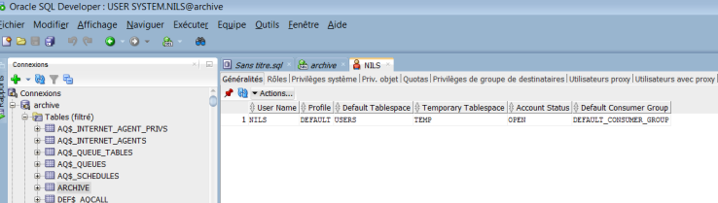

Montée en volumétrie

Notre base étant créé dans la partie précédant, nous allons pouvoir la monter en volumétrie.
Pour cela, nous commencerons avec une table vide, puis avec 1 million, 5 millions et 10 millions d’entrées. Entre chacun de ces gros ajouts, nous insérerons un lot témoin de 10 milles donnés sans index et nous rechercherons sur un (ou plusieurs) des champs de recherches afin d’évaluer et de comparer les temps d’exécution en fonction de la masse de données.

Mesure des temps (recherche / importation)
Pour mesurer les temps de recherche et d’importation des lots témoins, nous avons mesuré ces éléments dans quatre cas distincts :
Sans partitionnement des tables :
- Sans index
- Avec index
Avec partitionnement des tables :
- Sans index
- Avec index

Voici nos résultats :
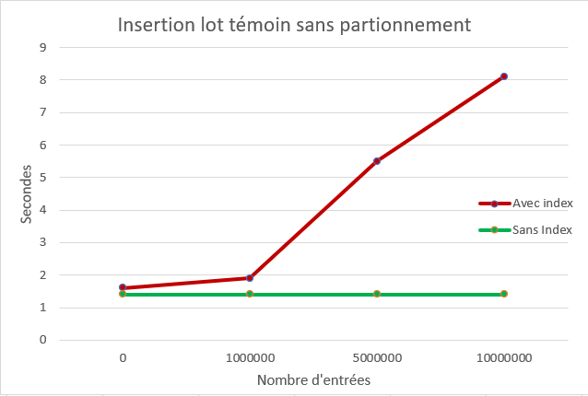
Graphique du temps en secondes nécessaire pour l’importation d’un lot témoin de 10 000 entrées en fonction du nombre d’entrées dans la base en millions sans partition.
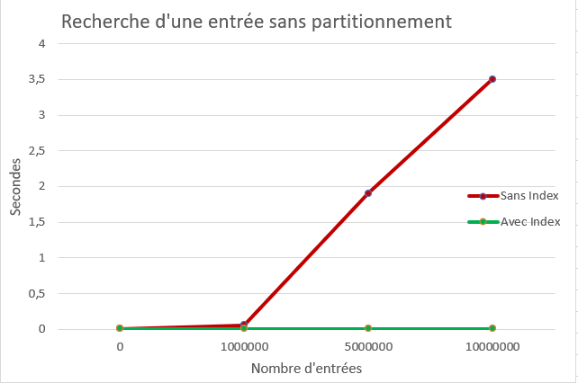
Graphique du temps en secondes nécessaire pour la recherche d’une entrée parmi un nombre d’entrées en millions sans partition.

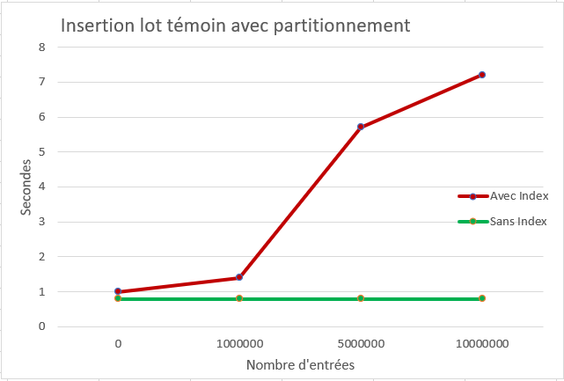
Graphique du temps en secondes nécessaire pour l’importation d’un lot témoin de 10 000 entrées en fonction du nombre d’entrées dans la base en millions avec partition.

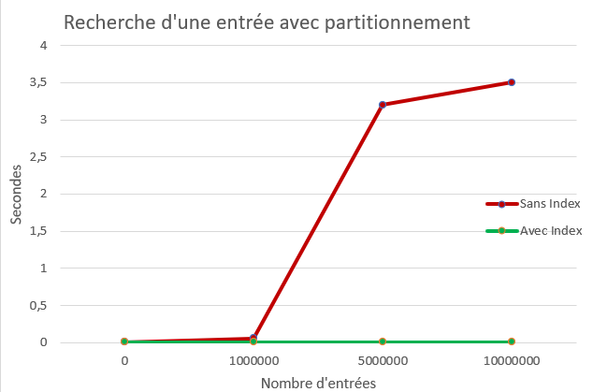
Graphique du temps en secondes nécessaire pour la recherche d’une entrée parmi un nombre d’entrées en millions avec partition.

Problématique de montée en charge cumulative des temps d’importation

Comme le montre les mesures ci-dessus, plus il y a de données dans la table plus l’insertion est longue, cela augmente considérablement s’il y a des index liés à la table. On observe aussi que dans les grandes quantités de données, le partitionnement a un impact qui permet de gagner environ 1 seconde.
Pour la recherche de données, lorsqu’elle est effectuée sur une table sans index, le temps nécessaire à la recherche est beaucoup plus long.

Proposition de solutions, mise en place et validation des solutions

Comme la partie précédente le souligne, le partitionnement est la solution afin que l’insertion de données soit le plus rapide. Pour la recherche de données, c’est l’indexage qui apporte une véritable performance supplémentaire.

Stratégie de Sauvegarde / Restauration
Lors de l’installation de notre base de données, nous avons défini ces disques :
● Disk 1 : Données systèmes
● Disk 2 : Données utilisateurs
● Disk 3 : Récupération / Sauvegarde

Mise en place et test d’une sauvegarde à froid (rapport spécifiant « analyse de risque »)

Cette sauvegarde est la plus simple à mettre en place.
En effet, lors d’une sauvegarde à froid, on est obligé d’arrêter la base de données faire une copie des fichiers et la redémarrer, cela implique des gros désavantages.
Tout d’abord, la base doit être arrêtée le temps de la sauvegarde, le service est interrompu ce qui peut poser des problèmes majeurs dans le cas d’une BDD beaucoup sollicités.
Voici la procédure :
● Copier cette commande pour identifier les fichiers qui constituent la base :
SELECT name FROM v$datafile
UNION
SELECT member FROM v$logfile
UNION
SELECT name FROM v$controlfile
UNION
SELECT Name FROM v$tempfile;

● Shutdown, copie et redémarrage de la base :
SHUTDOWN IMMEDIATE;
CP FICHIER_A_SAUVEGARDER /BACKUP/FICHIER_A_SAUVEGARDER; (C:\DISK1-2-3\ARCHIVE\*)
SQLPLUS / AS SYSDBA;
STARTUP;

À l’aide de ces commandes, nous venons d’effectuer une sauvegarde à froid de notre base de données Oracle.

Mise en place sauvegarde à chaud

Une sauvegarde à chaud, également appelée sauvegarde en ligne, est une sauvegarde effectuée pendant que la base de données est toujours en cours d'exécution et accessible aux utilisateurs.
Ainsi, elle élimine la majorité des désavantages que la sauvegarde à froid possède.
Selon les bonnes pratiques, la première chose à faire lors d’une sauvegarde à chaud est d’activer les archives, pour cela, on va utiliser les commandes :
STARTUP MOUNT
ALTER DATABASE archivelog;
● Ensuite, faire :
ALTER DATABASE OPEN;
Après cela, on va pouvoir passer à la sauvegarde des fichiers.
Durant la première étape, nous allons lister l’ensemble des tablespaces de la base de données qui doivent être sauvegardés :
SELECT TABLESPACE_NAME, CONTENTS FROM DBA_TABLESPACES;
Grace a cette commande, on obtient la liste des fichiers des tablespaces à sauvegarder.
On les sauvegarde ensuite grâce aux commandes :
ALTER TABLESPACE “nom_de_la_tablespace_” BEGIN BACKUP;
cp “fichier_a_sauvegarder”.dbf/backup/”fichier_a_sauvegarder”. dbf;
Une fois la sauvegarde du fichier physique terminé, on libère les tablespaces avec la commande suivante :
ALTER TABLESPACE “nom_de_la_tablespace_” END BACKUP;

La dernière étape consiste à sauvegarder les fichiers de contrôles et de paramètres à l’aide des commandes :
ALTER DATABASE BACKUP CONTROLFILE TO '/backup/backup_controlfile.ctrl';

Test restauration à la suite d’un crash

On sait désormais quelles sont les différents types de sauvegarde disponibles. Celles-ci vont beaucoup nous servir lors d’interruptions inattendues (crash).
Afin de récupérer nos données sauvegardées, il faut effectuer les commandes suivantes :
ALTER TABLESPACE “nom_tablespace (ex : TBS_ARCHIVE1)” OFFLINE
cp /backup/“tbs_à_sauver.dbf” /Disk2/”tablespace (ex : TBS_ARCHIVE1)”
RECOVER TABLESPACE “nom_tablespace (ex : TBS_ARCHIVE1)”
ALTER TABLESPACE “nom_tablespace (ex : TBS_ARCHIVE1)” ONLINE
Une fois cette récupération réalisée, le tablespace est disponible à nouveau.
Si la base n’est pas démarrée, il faudra utiliser ces commandes :
STARTUP MOUNT
ALTER DATABASE DATAFILE ‘archives.dbs’ OFFLINE DROP
ALTER DATABASE OPEN
Normalement, à ce stade, la base a redémarré et on peut effectuer la restauration à chaud comme décrite précédemment.
Pour restaurer un fichier de contrôle, il faudra utiliser la commande suivante :
RECOVER Database

Récupération données antérieures suite erreur manipulation utilisateur

La manipulation utilisateurs peut provoquer de gros problèmes si celle-ci fait une action nuisant à la base telle qu’une suppression d’une table etc… Plus l’utilisateur avertira l’administrateur rapidement moins le problème sera important, ainsi, il peut être intéressant de mettre en garde les utilisateurs.

Selon la gravité de l’erreur et les informations la concernant, on peut effectuer la restauration d’un champ en particulier ou alors la restauration totale de la table.

Pour récupérer un champ utilisateur supprimé, il faudra effectuer la commande suivante :
UPDATE archive SET arcTitre = ( SELECT arcTitre FROM archive AS OF TIMESTAMP SYSTIMESTAMP - INTERVAL 'nbr_minutes' MINUTE WHERE condition1) WHERE condition2
*(nbr_minutes) : nombre de minutes plus tôt avant l’erreur.
Pour récupérer une table supprimée par un utilisateur, il faut d’abord vérifier qu’elle est bien dans la corbeille à l’aide de la commande suivante :
SELECT « object_name,original_name,type » FROM user_recyclebin
Si la table est bien dans la corbeille alors il suffit de faire :
FLASHBACK TABLE “nomTable” TO BEFORE DROP

Si la manipulation a entraîné des conséquences désastreuses sur la base, on devra alors suivre la procédure ci-dessous :

ALTER TABLE archive ENABLE ROW MOVEMENT
FLASHBACK TABLE archive TO TIMESTAMP SYSTIMESTAMP - INTERVAL 'nbr_minutes' MINUTE

On peut également revenir en arrière sur toute la table avec :
SHUTDOWN IMMEDIATE (arrêt immédiat de la base)
STARTUP MOUNT (démarrage en mode mount)
FLASHBACK DATABASE TO TIMESTAMP SYSTIMESTAMP - INTERVAL 'nbr_minutes' MINUTE
ALTER DATABASE OPEN RESETLOGS

Comme nous l’avons vu dans le cours, plus l’erreur est traitée rapidement, moins les pertes de données seront importantes. En plus de cela, les flashbacks disposent d’un temps de retour en arrière limité, ce qui signifie qu’au-delà d’une certaine limite l’erreur est irrémédiable.

